SERVICIO NACIONAL DE APRENDIZAJE
SENA

Tecnólogo en Análisis y Desarrollo de Software

INFOGRAFÍA:
PROCESOS DE
DESARROLLO DEL SOFTWARE

DOCUMENTO DE APOYO Y APLICACIÓN AL PROYECTO TRUEQUE MATCH

Evidencia GA11-220501098-AA1-EV01
Infografía procesos de desarrollo del software

Presentado por:
Gerson Jonnathan López Oviedo
Ficha 3186647

Instructor:
Arnaldo Alfonso Montiel Brun

Bogotá, Colombia
4/Octubre/2026

Contenido
1. Introducción 3
2. Infografía 4
3. ¿Qué es la calidad del software? 5
4. Modelos de referencia para la calidad del proceso 5
4.1 CMMI (Capability Maturity Model Integration) 5
4.2 ISO/IEC 12207 6
4.3 TSP/PSP (Team Software Process / Personal Software Process) 6
5. Fases del proceso de desarrollo de software (SDLC) 7
5.1. Análisis 7
5.2. Diseño 7
5.3. Desarrollo 7
5.4. Pruebas 8
5.5. Implementación 8
5.6. Mantenimiento 8
6. Buenas prácticas aplicadas 9
7. Conclusiones 10
8. Referencias 11

1. Introducción
Este documento complementa la infografía elaborada para la evidencia GA11-220501098-AA1-EV01, explicando con más detalle cada uno de los conceptos que allí se presentan de forma gráfica y resumida: la calidad del software, los modelos de referencia para la calidad del proceso (CMMI, ISO/IEC 12207 y TSP/PSP), las fases del ciclo de vida del desarrollo de software y las buenas prácticas recomendadas.
Más allá de la definición teórica de cada concepto, este documento muestra cómo esos mismos conceptos se aplicaron realmente durante la construcción de Trueque Match, el proyecto formativo desarrollado a lo largo del programa. De esta manera, la infografía deja de ser solo un resumen visual y se convierte en un reflejo directo del proceso que efectivamente se siguió.

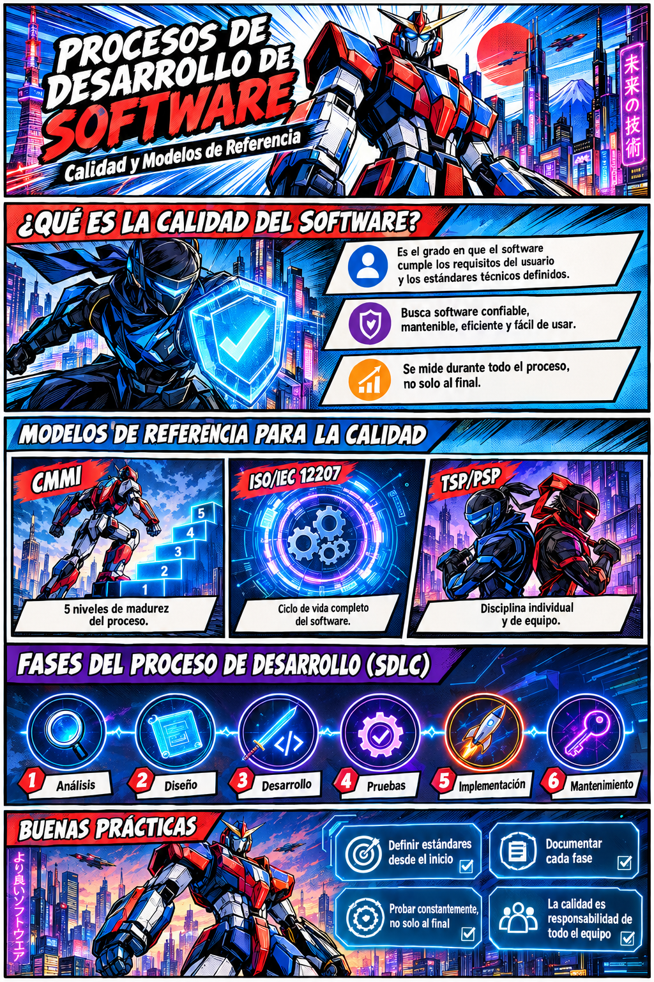
2. Infografía

Figura 1. Infografía Procesos de Desarrollo del Software: Calidad y Modelos de Referencia

3. ¿Qué es la calidad del software?
La calidad del software es el grado en que un sistema cumple con los requisitos definidos por el usuario y con los estándares técnicos establecidos. No se trata únicamente de que el programa "funcione", sino de que sea confiable, mantenible, eficiente y fácil de usar. Un punto clave, como lo resalta la infografía, es que la calidad no se mide solo al final del proyecto: debe vigilarse durante todo el proceso de desarrollo, desde el análisis inicial hasta el mantenimiento posterior a la entrega.
Aplicación en Trueque Match:
Durante el desarrollo de Trueque Match se evidenció exactamente este principio. En varias sesiones de revisión se detectaron funcionalidades que parecían correctas a simple vista, pero que en realidad no cumplían con lo esperado. Un ejemplo claro fue el botón "Editar" de la sección Mis Ofertas: visualmente abría un formulario y parecía funcionar, pero en el código no estaba conectado a ninguna acción real sobre la base de datos, solo mostraba un mensaje de "Pronto podrás editar". Otro caso fue un valor de usuario ("Gerson") que quedó escrito de forma fija en varias pantallas del panel, de modo que cualquier persona que iniciara sesión veía ese mismo nombre en lugar del suyo. Ninguno de estos dos problemas impedía que la aplicación "funcionara" en apariencia, pero ambos representaban fallas reales de calidad que solo se detectaron probando el sistema a fondo, con usuarios de prueba distintos y revisando el comportamiento real frente al esperado.

4. Modelos de referencia para la calidad del proceso

4.1 CMMI (Capability Maturity Model Integration)
El CMMI es un modelo que organiza la madurez de los procesos de una organización en cinco niveles, desde procesos iniciales o caóticos (nivel 1) hasta procesos optimizados y en mejora continua (nivel 5). La idea central es que entre más maduro es el proceso, más predecible y confiable es el resultado del software que se produce.
Aplicación en Trueque Match:
el proceso seguido en Trueque Match corresponde, de forma honesta, a un nivel de madurez inicial-gestionado (entre el nivel 1 y 2 de CMMI): es un proyecto formativo desarrollado principalmente por una sola persona, sin un área de aseguramiento de calidad independiente ni procesos certificados. Sin embargo, sí se incorporaron prácticas propias de niveles más altos, como el registro disciplinado de cada corrección mediante commits descriptivos en Git (por ejemplo, "fix: eliminar fallback silencioso a Gerson (ID 7) en api_ofertas.php POST"), lo cual demuestra una gestión consciente de los cambios, aunque todavía de forma informal.

4.2 ISO/IEC 12207
Esta norma internacional define los procesos del ciclo de vida completo del software: desde la adquisición y el suministro, pasando por el desarrollo, hasta la operación y el mantenimiento. Su propósito es establecer un marco común de referencia para organizar todas las actividades involucradas en construir y sostener un sistema de software.
Aplicación en Trueque Match:
el programa formativo del SENA está estructurado, en la práctica, siguiendo una lógica muy similar a la de esta norma: cada evidencia (GA10-AA1, AA2, AA3... hasta la AA13) corresponde a una etapa reconocible del ciclo de vida: análisis de requisitos, diseño de base de datos, configuración de servicios, desarrollo, pruebas, documentación, capacitación y entrega. Trueque Match no se construyó de una sola vez, sino siguiendo ese recorrido ordenado por fases, con documentación propia para cada una.

4.3 TSP/PSP (Team Software Process / Personal Software Process)
El PSP se enfoca en la disciplina individual del desarrollador: planificar su propio trabajo, medir su tiempo, registrar los defectos que comete y aprender de ellos para mejorar. El TSP extiende esos mismos principios al trabajo en equipo, coordinando la disciplina personal de varios desarrolladores hacia un objetivo común.
Aplicación en Trueque Match:
en Trueque Match se aplicó una disciplina de tipo PSP de forma consistente: antes de cada "git push", se seguía un procedimiento fijo (git status, git add, git commit con mensaje descriptivo, git push, y verificación posterior contra GitHub con git log origin/main) en lugar de subir cambios de cualquier manera. Cada bug encontrado quedó registrado con su causa raíz y su solución en los mensajes de commit, lo cual es, en esencia, lo mismo que pide el PSP: medir y documentar los propios errores para no repetirlos.

5. Fases del proceso de desarrollo de software (SDLC)
El ciclo de vida de desarrollo de software (SDLC, por sus siglas en inglés) se organiza típicamente en seis fases: Análisis, Diseño, Desarrollo, Pruebas, Implementación y Mantenimiento. A continuación se explica cada una y cómo se vivió concretamente en el proyecto.

5.1. Análisis
Se identifican y documentan los requisitos del sistema: qué debe hacer el software y para quién.
Aplicación en Trueque Match:
se definió que Trueque Match debía permitir intercambiar productos, servicios, conocimientos y experiencias sin dinero, dirigido a usuarios en Colombia, con roles diferenciados (usuario estándar y administrador).

5.2. Diseño
Se definen la arquitectura del sistema, el modelo de base de datos y la estructura general de la solución.
Aplicación en Trueque Match:
se diseñó la base de datos trueque_match_db con 10 tablas normalizadas hasta tercera forma normal (3FN), y se definió el stack tecnológico: PHP 8.2 en el backend, MySQL/MariaDB como motor de base de datos, y React Native con Expo para la aplicación móvil.

5.3. Desarrollo
Se construye el software propiamente dicho, escribiendo el código que implementa lo definido en el diseño.
Aplicación en Trueque Match:
se desarrollaron las páginas y APIs del sistema (login, registro, dashboard, gestión de ofertas, trueques, chat, notificaciones), documentadas con control de versiones en Git, con 56 commits registrados en el repositorio del proyecto.

5.4. Pruebas
Se verifica que el software funcione correctamente, buscando errores antes de que lleguen al usuario final.
Aplicación en Trueque Match:
Se probaron las APIs con la herramienta Postman (colección completa con los métodos GET, POST, PUT y DELETE), y se realizaron pruebas funcionales manuales con distintos usuarios de prueba (Laura, Carlos), lo cual permitió encontrar y corregir fallas reales como las descritas en la sección 3.

5.5. Implementación
El software ya probado se pone a disposición de los usuarios finales, ya sea en un entorno de producción o en el entorno donde se vaya a usar.
Aplicación en Trueque Match:
Se publicó el proyecto en un hosting gratuito para pruebas en línea; aunque esa publicación enfrentó un contratiempo (bloqueo temporal por el sistema de Navegación Segura de Google, ajeno al código del proyecto), el sistema se mantuvo disponible y funcional en todo momento a través del entorno local con XAMPP, usado incluso para la sustentación ante el instructor.

5.6. Mantenimiento
Una vez entregado, el software se sigue corrigiendo y mejorando: se atienden errores que aparecen con el uso real y se ajustan funcionalidades.
Aplicación en Trueque Match:
Después de las primeras entregas se siguieron encontrando y corrigiendo fallas (el botón de editar que no funcionaba, los datos de ejemplo fijos en las pantallas de trueques), y se documentaron pendientes reales para trabajo futuro, como reforzar la validación de sesión en las APIs.

6. Buenas prácticas aplicadas
La infografía resume cuatro buenas prácticas generales del desarrollo de software. A continuación se muestra cómo cada una se vivió en el proyecto:
- Definir estándares desde el inicio. Se definió, desde el diseño de la base de datos, que todos los nombres de tablas se escribirían en minúscula, previniendo un problema real: Windows no distingue mayúsculas y minúsculas en los nombres de tabla, pero Linux sí, lo cual habría roto el sistema al pasar de XAMPP (Windows) a un servidor Linux.
- Documentar cada fase. Cada etapa del proyecto quedó respaldada por una evidencia formal (manual técnico, manual de usuario, plan de capacitación, actas), además de los mensajes descriptivos de cada commit en el repositorio.
- Probar constantemente, no solo al final. Las pruebas no se dejaron para el final del proyecto: se probó cada API en Postman a medida que se construía, y se revisó el comportamiento del sistema completo varias veces a lo largo del desarrollo, no solo antes de la entrega.
- La calidad es responsabilidad de todo el equipo. Aunque el desarrollo fue individual, se incorporó a una segunda persona (en el rol de usuaria final) para las pruebas de aceptación del cliente, reconociendo que quien programa no siempre detecta los mismos problemas que detecta quien usa el sistema por primera vez.

7. Conclusiones
Los conceptos presentados en la infografía no son solo teoría aislada: se reflejan directamente en las decisiones y en los problemas reales enfrentados durante la construcción de Trueque Match. La calidad del software no se logró por accidente, sino por un proceso de pruebas constantes que permitió encontrar fallas que, de otro modo, habrían llegado al usuario final. Asimismo, aunque el proyecto no sigue un modelo de madurez certificado como el CMMI en sus niveles más altos, sí incorpora prácticas disciplinadas propias del PSP y una organización por fases coherente con el ciclo de vida descrito en la ISO/IEC 12207.

8. Referencias
CMMI Institute. (2018). CMMI for Development, Version 2.0. ISACA.
Humphrey, W. S. (2000). The Personal Software Process (PSP). Software Engineering Institute, Carnegie Mellon University.
International Organization for Standardization. (2017). ISO/IEC/IEEE 29148:2018 Systems and software engineering Life cycle processes Requirements engineering. ISO.
International Organization for Standardization. (2017). ISO/IEC 12207:2017 Systems and software engineering Software life cycle processes. ISO.
Pressman, R. S., & Maxim, B. R. (2019). Ingeniería del software: un enfoque práctico (9.ª ed.). McGraw-Hill.
Servicio Nacional de Aprendizaje [SENA]. (2026). Guía de aprendizaje Tecnólogo en Análisis y Desarrollo de Software, GA11-220501098-AA1-EV01.
Sommerville, I. (2016). Software engineering (10.ª ed.). Pearson Education.

